Firefox about:blank

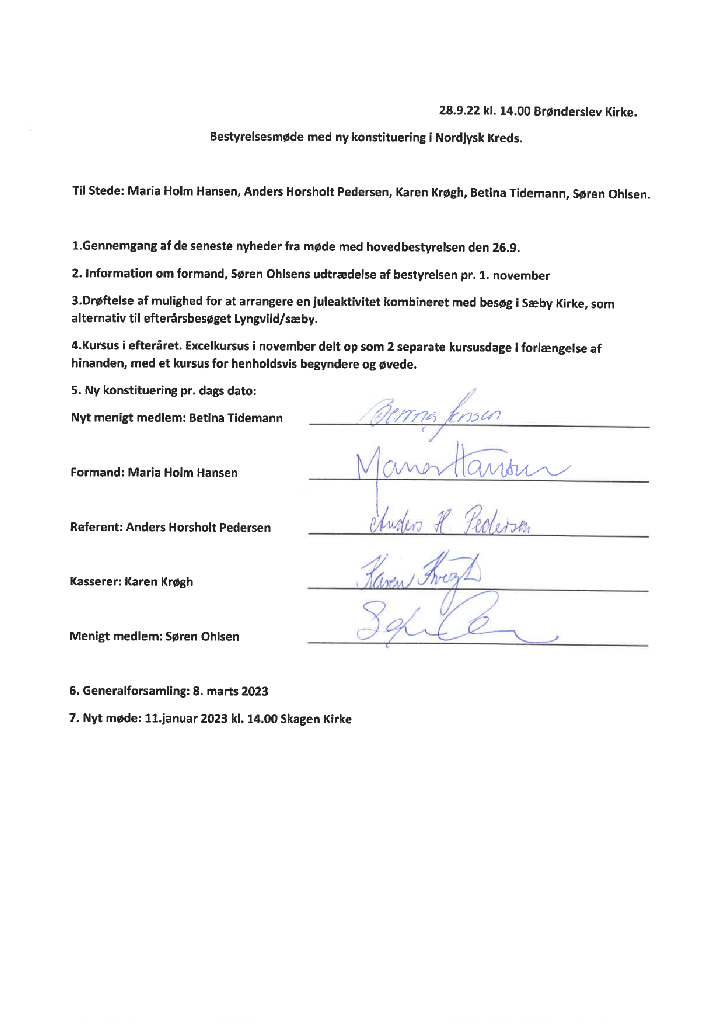

1 af 1 29-09-2022 10:48